  МБДОУ  Дубъязский детский сад  «Гульчачак»  (средняя группа)  «Росинка»  Гульчачак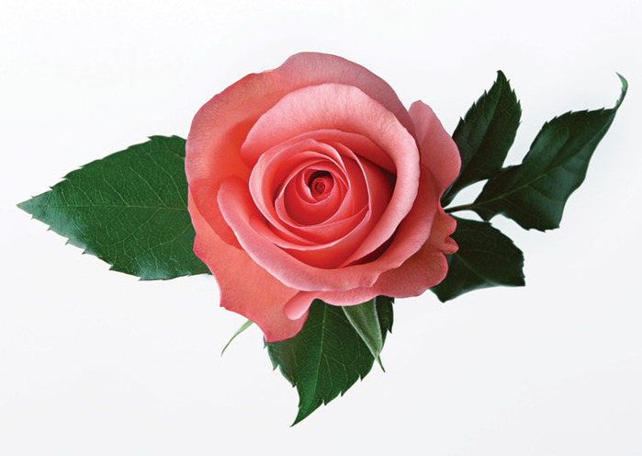 | 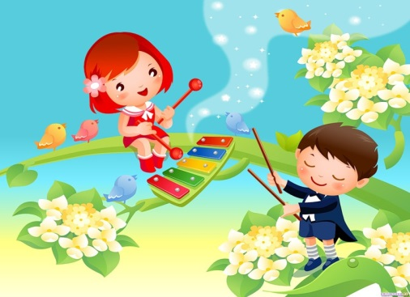 | МИНИ-ГАЗЕТА  №2  октябрь  2015г.

Музыка начинается  в семье.  В душе каждого ребенка есть искорка любви к прекрасному – от вас во многом зависит, разгорится она ярким пламенем, освещая и согревая жизнь растущего человеке, или погаснет.  Природа наградила человека щедро: она дала ему все для того, чтобы видеть, ощущать, чувствовать окружающий мир, позволила ему слышать все многообразие существующих вокруг звуков.  Все мы от природы музыкальны. Об этом необходимо знать и помнить каждому взрослому, так как именно от него зависит, каким станет в дальнейшем его ребенок, как он сможет распорядиться своим природным даром. Музыка детства – хороший воспитатель и надежный друг на всю жизнь. Подружите с нею малыша!  Доказано, что если для музыкального развития ребенка с самого рождения созданы необходимые условия, то это дает значительный эффект в формировании его |  | Консультация для родителей |  | - если вы владеете игрой на каком – либо музыкальном инструменте, как можно чаще музицировать, аккомпанировать своему малышу, когда он поет, или танцует;  - искать музыку везде: в лесу, дома, на берегу реки, моря, в городе;  - посещать со своим ребенком музыкальные концерты, театры.  Чем активнее общение вашего ребенка с музыкой, тем радостнее, желаннее новые встречи с ней, тем более музыкальным он становится.  Материал подготовила: музыкальный  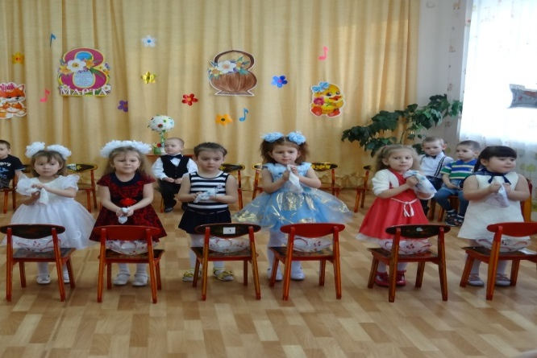  руководитель Садирова Л.В.
музыкальности.
Постарайтесь:
- создать дома фонотеку записей классической, народной, современной детской музыки;
- приобретать музыкальные игрушки и изготавливать их самостоятельно;
- поощрять любое проявление песенного и танцевального творчества малыша, петь и играть вместе с ним;
